Утверждаю
ВР и о по ВР
__________________
Родионов С.А.
12 января 2024года
Справка
«День российского студента»

День российского студента ежегодно отмечается в России 25 января, в соответствии с Указом Президента РФ от 25 января 2005 года. В честь этого праздника в нашей школе «Кентикской СОШ им.Н.К.Седалищева-Дьуегэ Ааныстыырова» прошло профориентационное мероприятие.
Цель данного мероприятия: Совсем скоро им предстоит определиться, с какой профессией они свяжут свою жизнь. Для этого, чтобы узнать о том, в какой сфере деятельности ребята наиболее успешны мы придумали встречу с студентами они же выпускники нашей школы.
Среди выпускников пришли:
- Чымыев Айтал Трофимович студент «Якутского автодорожного техникума», 1 курс.
- Павлова Мичилийэ Святославовна студентка «Якутский колледж культуры и искусств им. А.Д. Макаровой, специальность этнохудожественное творчество», 4 курс.
- Марсысова Валерия Валерьевна студентка Вилюйского профессионального педагогического колледжа им. Н.Г. Чернышевского, специальность педагогика дополнительного образования в области хореографии, 4 курс.
Учащиеся 9 и 11 класса могли задать вопросы об учебном заведении, узнать на какие профессии можно выучиться, какие вступительные экзамены сдавать, какая стипендия, какие мероприятия и соревнования проходят.
Такое мероприятие внесло нотки веселья, помогло познакомиться поближе, оставили приятные воспоминания о школьных днях и пожелали детям.
«Пожелание студентов для учеников»

– Не болейте, здоровье это самое главное.
Чымыев Айтал

– Пусть на дороге жизни вас сопровождают верные друзья
Павлова Мичилийэ
– Впереди у вас взрослая жизнь, предстоит всем большая дорога, пусть сбываются чаще мечты, стремитесь к победам и ярким свершениям.
Марсысова Валерия
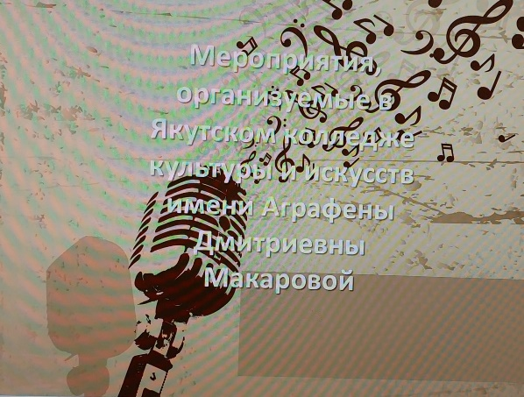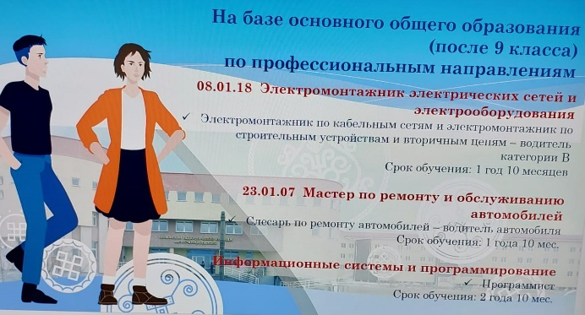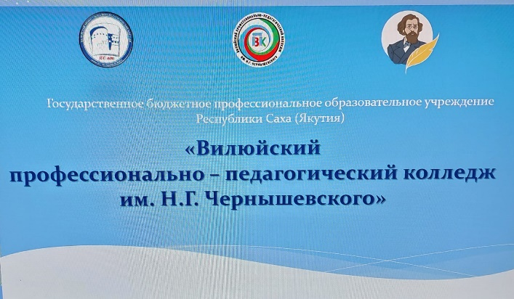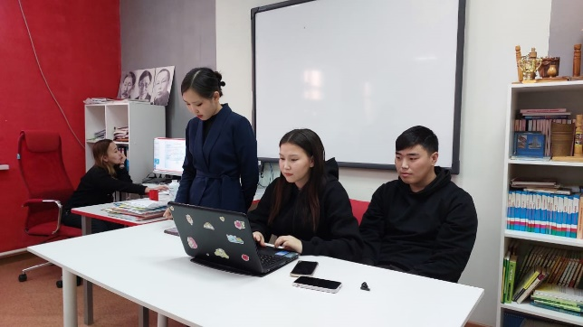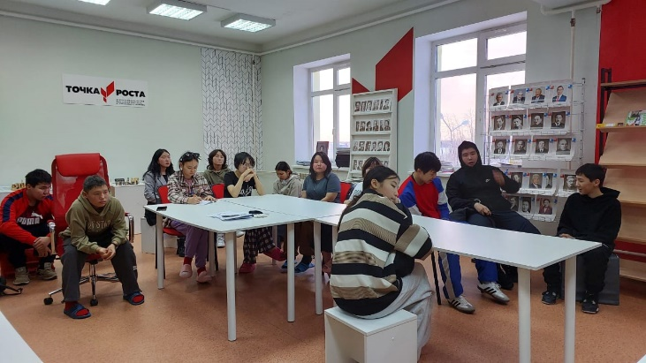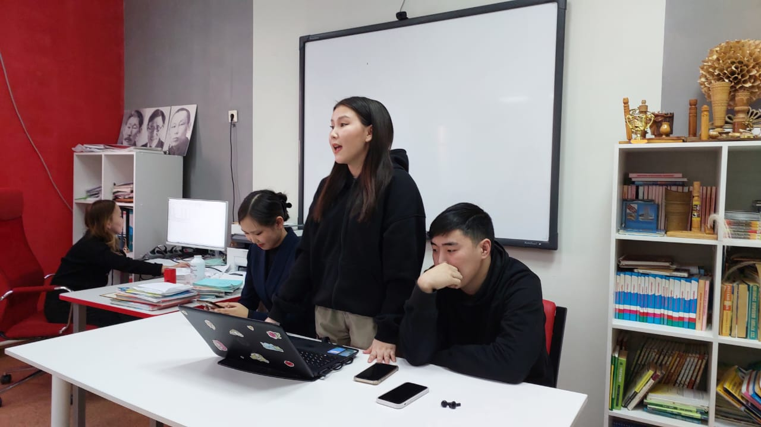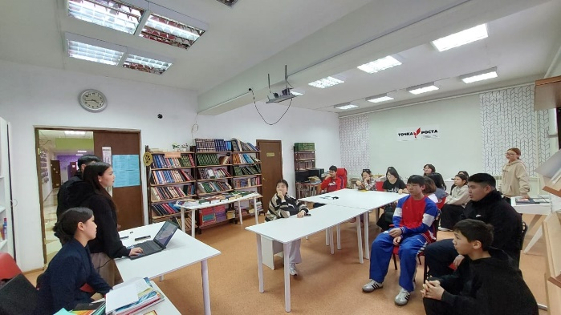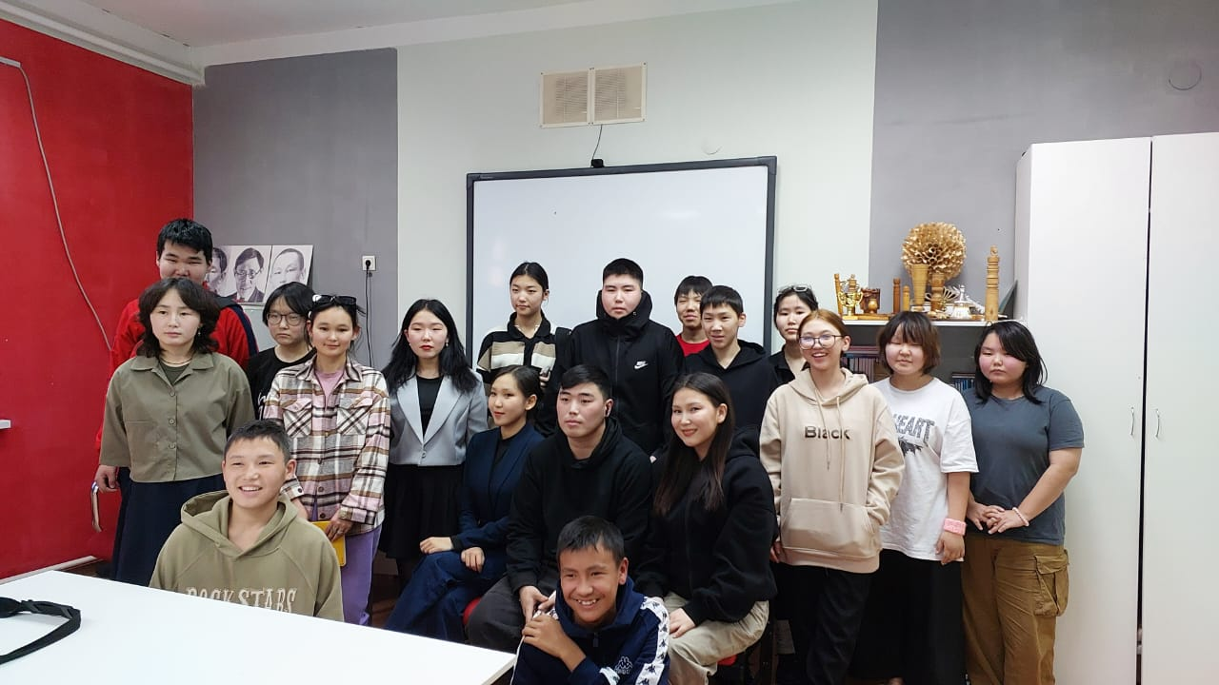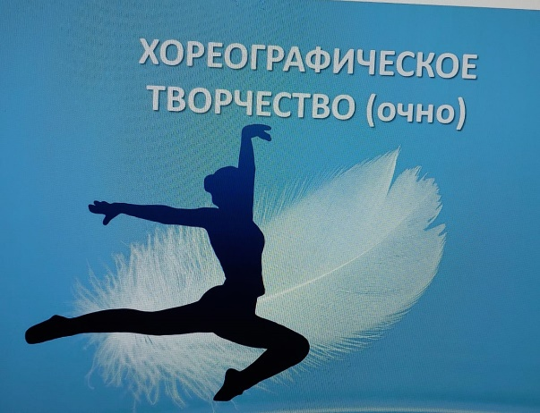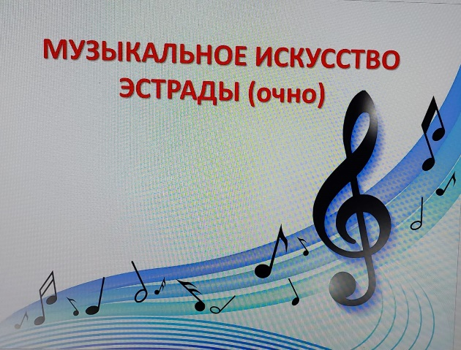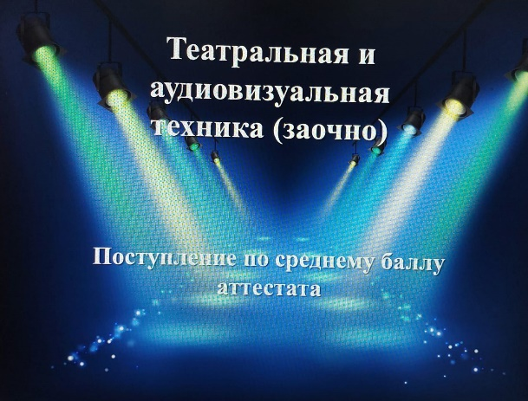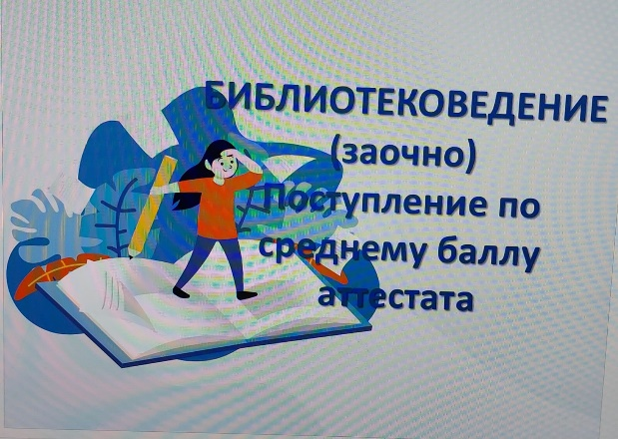
Справку подготовила: Педагог- организатор Яковлева А.В.

#НавигаторыДетства
#НавигаторыДетства14
#Росдетцентр
#будущуестудентыНД

